章节 307-05A 自动变速箱外部控制— 配备4-速自动变速箱(4F27E)车辆
适用车辆：2005 Focus
目录 | 页数
规格
规格 | 307-05A-2
说明与操作
外部控制装置 | 307-05A-3
排档杆拉索 | 307-05A-4
排档杆 | 307-05A-4
功能 | 307-05A-4
排档杆装有弹簧的按键 | 307-05A-4
诊断与测试
外部控制装置 | 307-05A-5
检查与确认 | 307-05A-5
症状表 | 307-05A-5
定点测试 | 307-05A-5
一般程序
排档杆拉索调整 | 307-05A-10
拆卸与安装
排档杆拉索 | 307-05A-11
排档杆 | 307-05A-14
分解与组合
排档杆 | 307-05A-15

扭力规格
项目 | Nm | lb-ft | lb-in
排档杆拉索螺帽 | 9 | - | 80
螺栓 - 中控台加强件 | 25 | 18 | -
螺栓 - 选择机构总成 | 9 | - | 80
排档杆钮螺帽 | 1,5 | - | 13

外部控制

概述
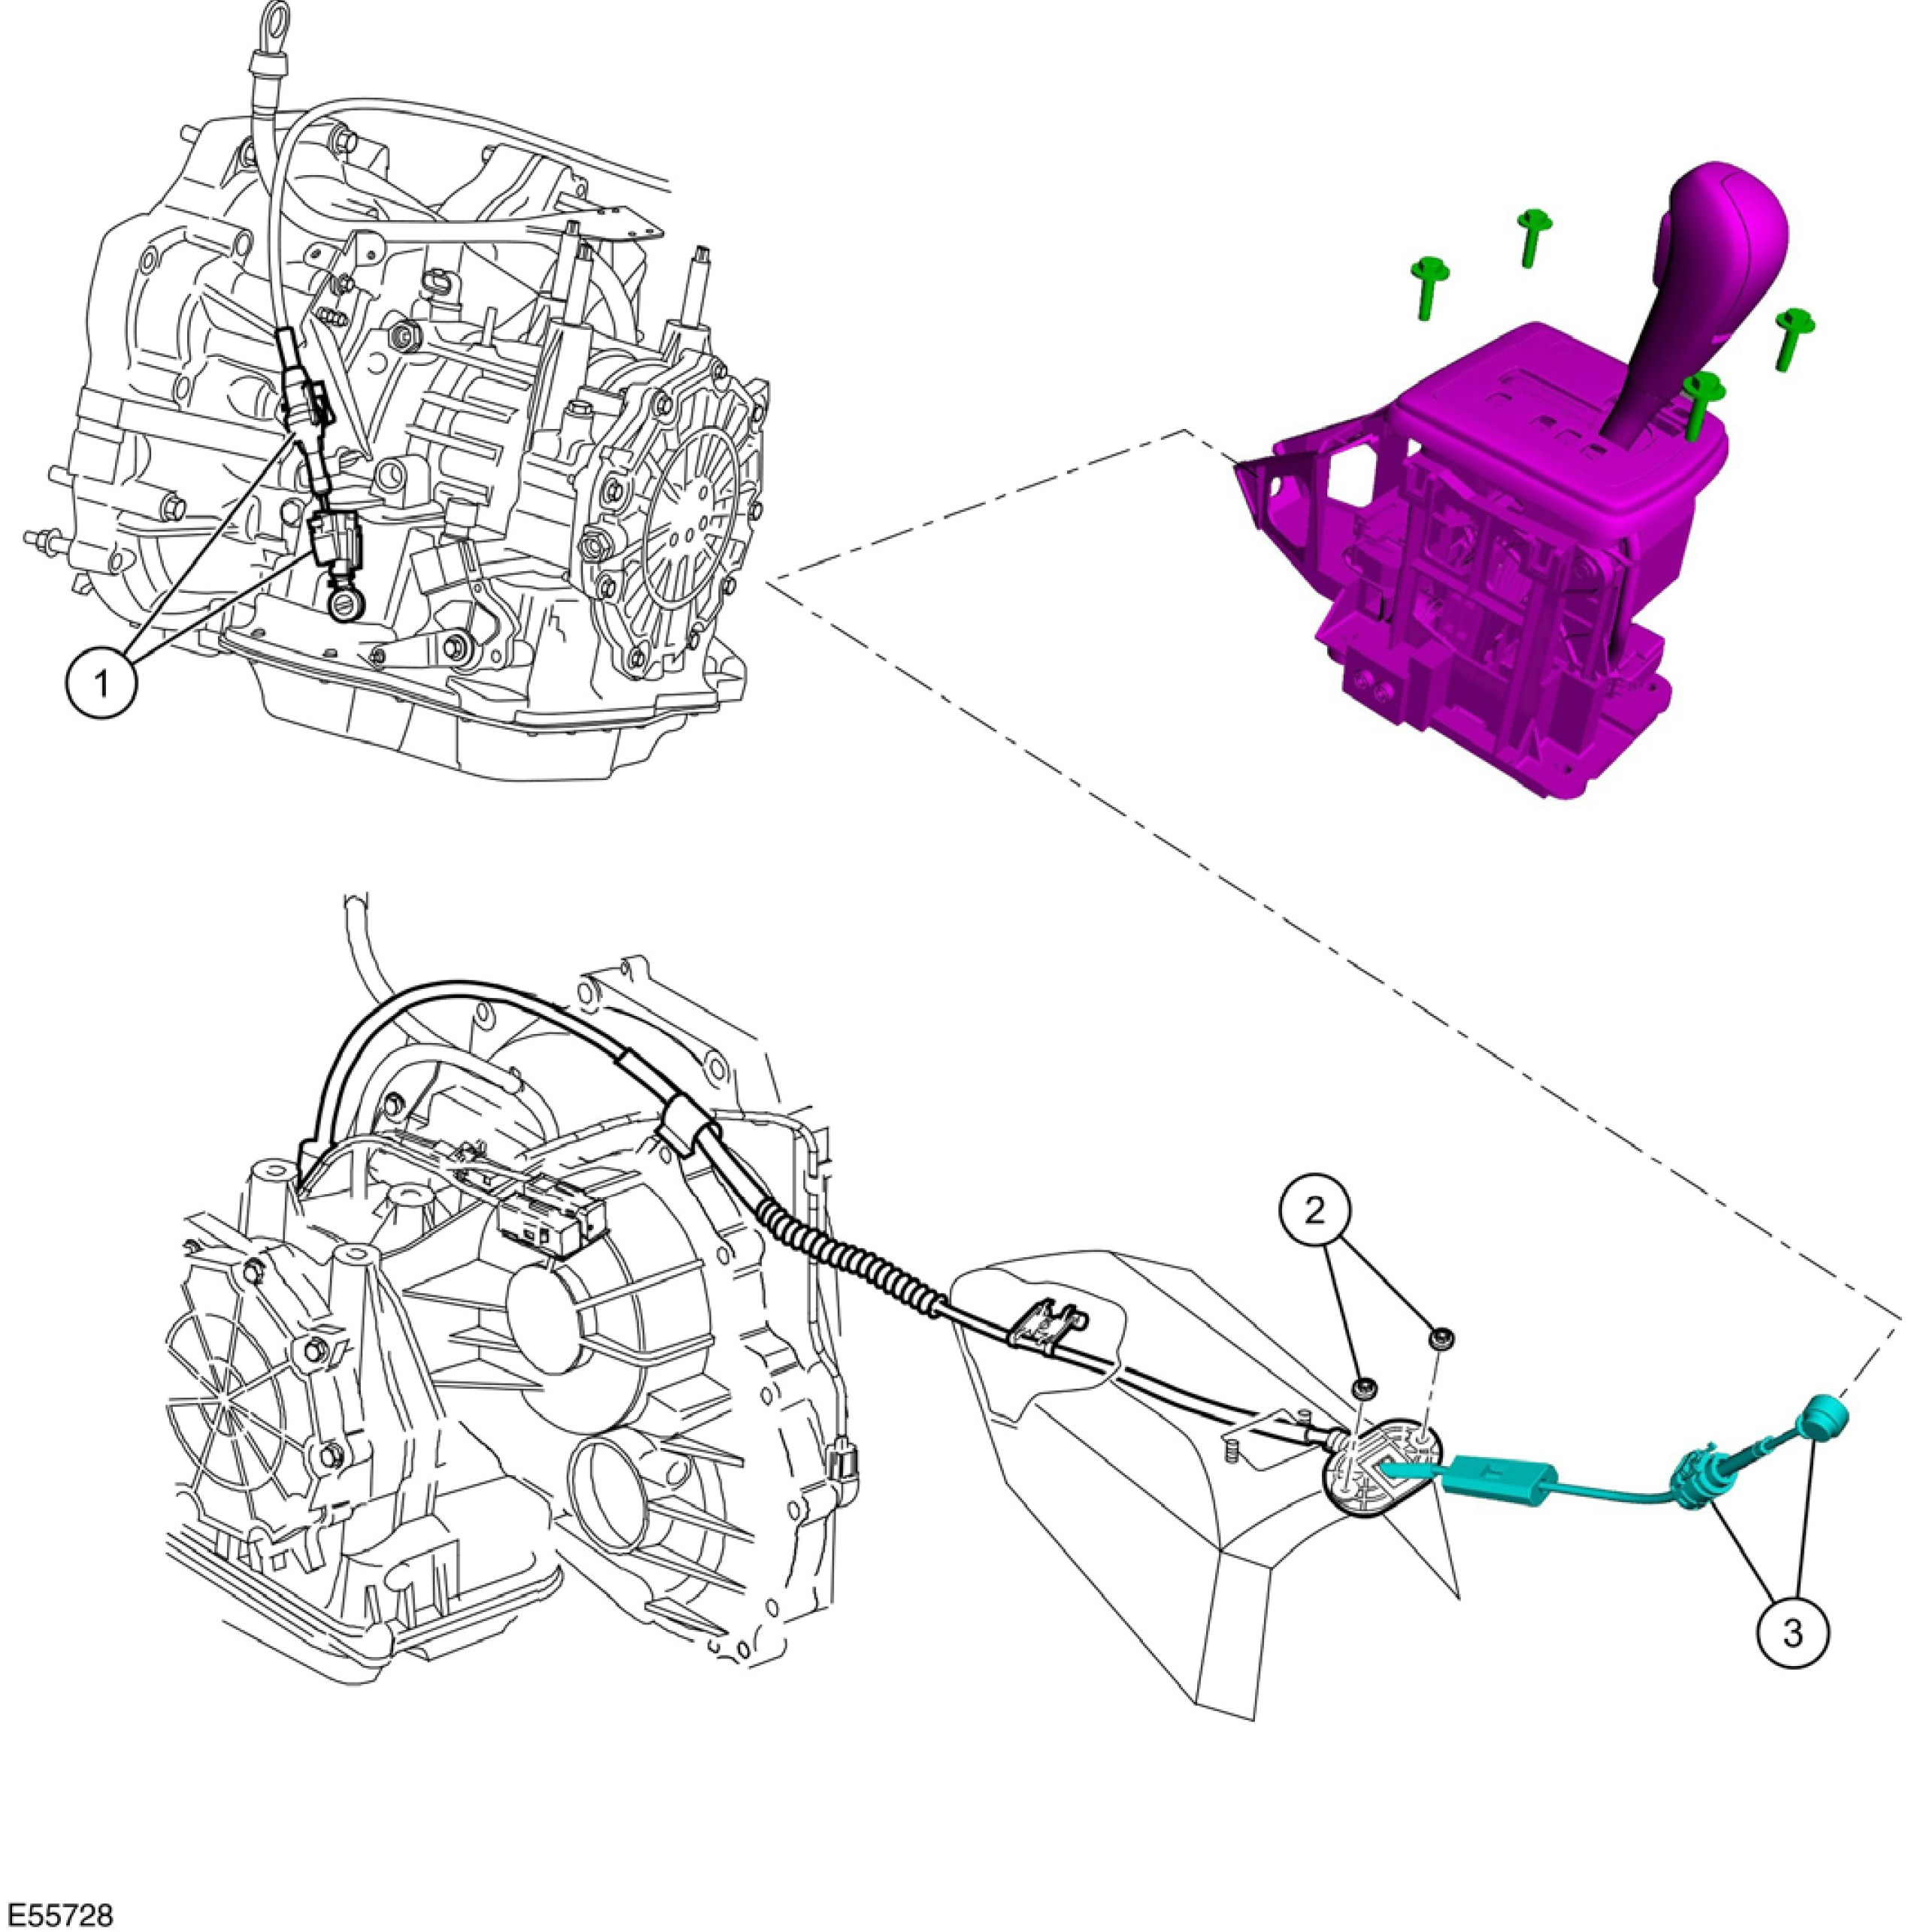

项目 | 零件号码 | 说明
1 | - | 排档杆拉索 – 变速箱末端
2 | - | 换档导索衬套固定螺帽
3 | - | 排档杆拉索 –排档杆末端

排档杆拉索
– 排档杆调整机构是连接至位于变速箱档位(TR)传感器之上的变速箱排档杆销。
– 导索固定座是先固定于变速箱外壳，然后才是排档杆托架。
– 排档杆拉索调整机构是固定在排档杆拉索的变速箱末端。
– 在排档杆的末端，导索是夹在一个销子上。
– 如果变速箱或排档杆被拆除、如果发动机无法在"P" (驻车)或"N" (空档)起动、如果发生换档品质问题，或如果开关的接触不正确，就必须要做调整。
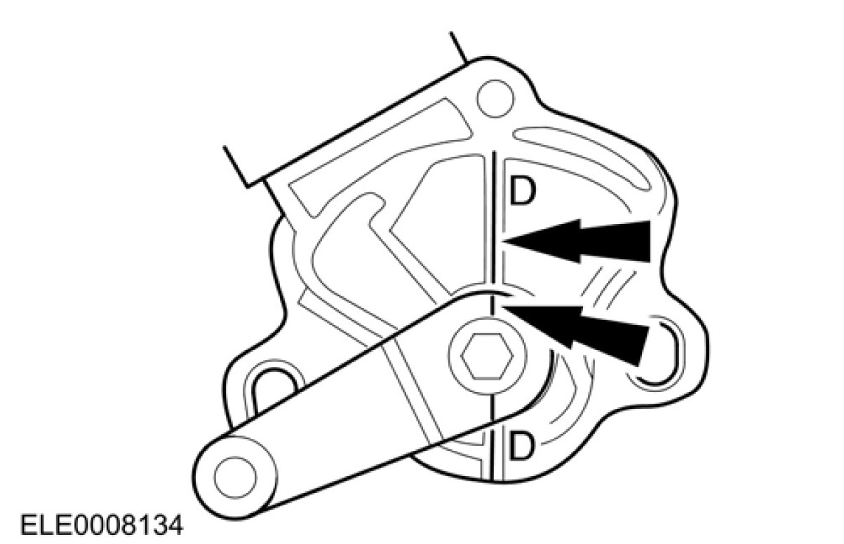
在调整排档杆拉索时，排档杆必须要在位置"D" (驾驶)。
– 排档杆拉索不可受到张力且不可扭结。
在确认换档机构是在"D" (驾驶)后，排档杆拉索调整机构，是完全利用排档杆机构固定夹的压力来固定的。
有关额外的信息，参阅本章节中的排档杆拉索调整。

排档杆
位置
排档杆换档锁电磁阀，是位于排档杆托架中。
当点火开关ON后，排档杆换档锁电磁阀会在踩下制动踏板后作动(来自制动灯开关的信号)。这会使锁定销收缩，而使排档杆能够从位置"P" (驻车)中移出。

功能
–
注意：如果再次选择"P" (驻车)，排档杆就会被锁定。
如果制动信号因为故障而失效，排档杆能够以下述手动的方式释放：
– 打开释放机构的护盖，然后用一适当的物体(点火钥匙)压入开口，直到排档杆能够从位置"P" (驻车)移出为止。

排档杆装有弹簧的按键
– 在从"P" (驻车)位置移动排档杆时，点火锁必须要在"II"位置，制动踏板必须要踩下，且必须按下换档释放键。
– 装有弹簧的按键也必须要按下。

外部控制装置

检查与确认
警告：有发生意外的危险。作用驻车制动。将变速箱换至"P"。未遵守这些指示可能会造成人员伤害。
因为诊断在车辆进厂维修后立即就会开始，我们建议采用以下的程序：
1. 根据操作系统，确认顾客的问题。
2. 目视检查是否有明显的机械或电气损坏的迹象。
3. 如果所观察或提出的问题的明显原因已经发现，则在进行下一个步骤之前，必须先将该原因修正(如果可能的话)。
4. 如果无法以目视方式找出明显的证据，则确认症状并参阅症状表。

目视检查表

机械 | 电气
－ 可以看见的损坏或磨损的零件  － 松脱或确少的螺帽或螺栓 | － 保险丝  － 线束  － 松动或锈蚀的接头

症状表

症状表

症状 | 可能原因 | 措施
• 换档连锁系统无法正常的释放/上锁/卡住 | • 制动换档连锁作动器损坏  • 回路断路/短路  • 制动踏板位置(BPP)开关损坏  • 排档杆损坏 | • 至定点测试A。
• 换档连锁系统卡住或不操作 | • 回路短路  • 驻车连锁电磁阀卡住/不良 | • 至定点测试A。
• 换档连锁系统卡住或不操作 | • 排档杆损坏 | • 维修排档杆。
• 换档控制装置相对位置不正确 | • 换档连锁调整不当 | • 调整连杆/排档杆拉索。
• 无法将排档杆移入位置"P"或"1"。 | • 连杆/排档杆拉索调整不当  • 排档杆不良(机械) | • 调整连杆/排档杆拉索。  • 维修排档杆。

定点测试
定点测试A：换档连锁系统无法正常的释放/上锁/卡住
状况 | 细节/结果/措施
A1： 检查制动灯是否亮起
 | 1 点火开关ON。踩下制动踏板。
 | • 制动灯是否ON？
 | → 是
 | 至A3
 | → 否
 | 至A2
A2：检查CJB中的保险丝54
 | 1 点火开关在位置0。
 | 2 检查F54 (15 A)。
 | • 保险丝F54是否正常？
 | → 是
 | 参阅章节417-01。
 | → 否
 | 安装一新的保险丝。再次检查系统，如果保险丝再次失效，参阅章节417-01。
A3：检查钥匙取出抑制回路
 | 1 将点火开关ON，文件位置于"P" (驻车)位置。
 | • 点火开关是否能够转入位置"0"，且钥匙是否仅有在选择"P"时，才可取出？
 | → 是
 | 至A4
 | → 否
 | 至A8
A4：检查至制动连锁电磁阀的电压
 | 1 拆开换档杆单元(C931)。
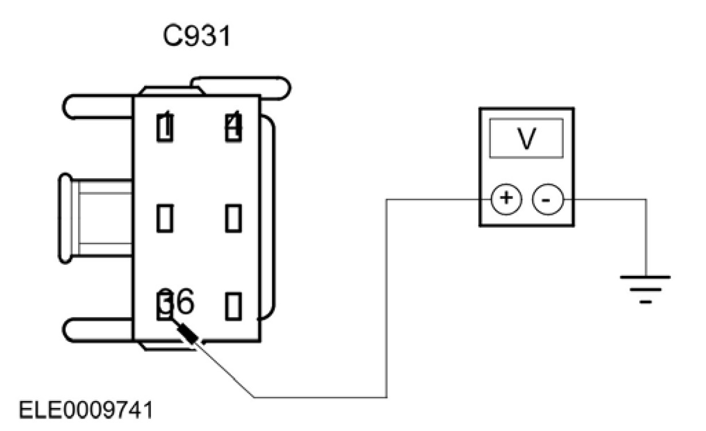 | 2 测量C931接脚3 (GN/WH)与搭铁间电压。
 | • 当制动踏板未踩下时，电压是否为0 V，而当制动踏板踩下后，是否指示蓄电池电压？
 | → 是
 | 至A5
 | → 否
 | 维修C444 (制动灯开关)、接脚1与C931、接脚3间回路15S-TA33断路。

状况 | 细节/结果/措施
A5：检查至驻车连锁电磁阀搭铁
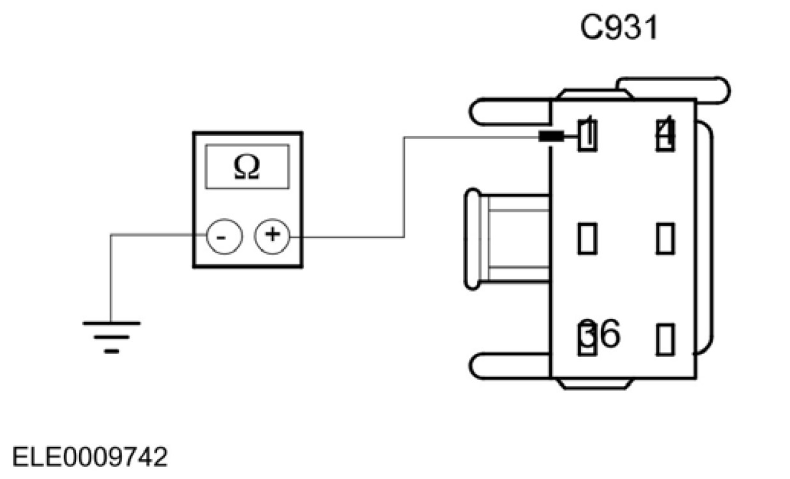 | 1 测量C931、接脚1 (BK)与搭铁间电阻。
 | • 电阻是否低于5欧姆？
 | → 是
 | 至A6
 | → 否
 | 维修C931、接脚1与搭铁间回路31-TA34断路。
A6：检查排档杆回路
 | 1 测量换档杆单元(C931)之接头接脚3与1间电阻。排档杆在位置"P"。
 | • 电阻是否介于20欧姆与35欧姆？
 | → 是
 | 至A7
 | → 否
 | 更换驻车连锁电磁阀。
A7：检查驻车连锁电磁阀之功能
 | 1 将换档杆置于位置"R"、"N"、"D"、"1"与"2"。
 | - 如果有需要，如本章中所述的以机械方式释放。
 | • 以上所有位置之电阻是否均高于10欧姆？
 | → 是
 | 驻车连锁电磁阀在电气上没有问题，检查是否有机械故障。
 | → 否
 | 更换驻车连锁电磁阀。
A8：检查CJB中的保险丝F8
 | 1 检查F8 (30 A) 。
 | • 保险丝F8是否正常？
 | → 是
 | 至A9
 | → 否
 | 安装一新的保险丝。再次检查系统。

状况 | 细节/结果/措施
A9：检查驻车连锁开关
 | 1 拆开换档杆单元(C931)。
 | 2 在C931、接脚(BK/YE)与搭铁间连接一跨接线。
 | - 确认除了接脚2外，没有其它的接脚搭铁。
 | • 点火钥匙在跨接线连接后，是否能够取出？
 | → 是
 | 至A10
 | → 否
 | 至A11
A10：检查至排档杆单元搭铁
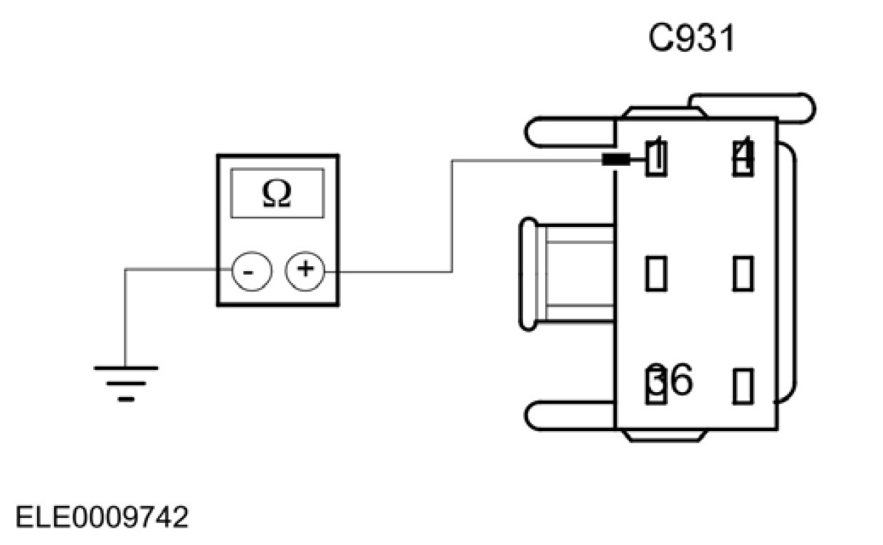 | 1 测量C931、接脚1 (BK)与搭铁间电阻。
 | • 电阻是否低于5欧姆？
 | → 是
 | 更换换档杆单元。
 | → 否
 | 维修C931、接脚1与搭铁间回路31-TA34断路。
A11：检查保险丝F8的电压
 | 1 测量保险丝F8 (30A)的电压。
 | • 是否指示蓄电池电压？
 | → 是
 | 至A12
 | → 否
 | 维修至F8电源回路断路。
A12：检查点火开关电压
 | 1 拆开点火开关(C456)。
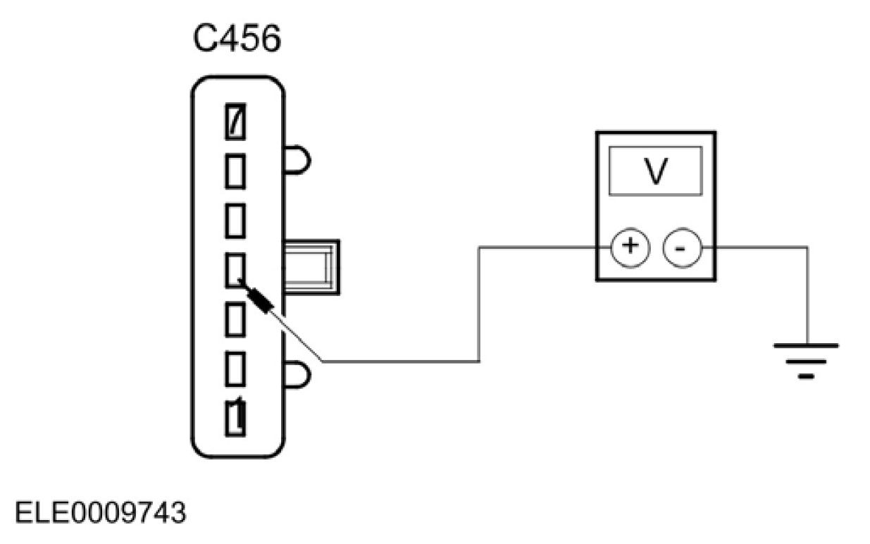 | 2 测量C456、接脚4 (RD)与搭铁间电压。
 | • 是否指示蓄电池电压？
 | → 是
 | 至A13
 | → 否
 | 维修保险丝F8 (30 A)与C456、接脚4间回路断路。
A13：检查回路31S-TA34
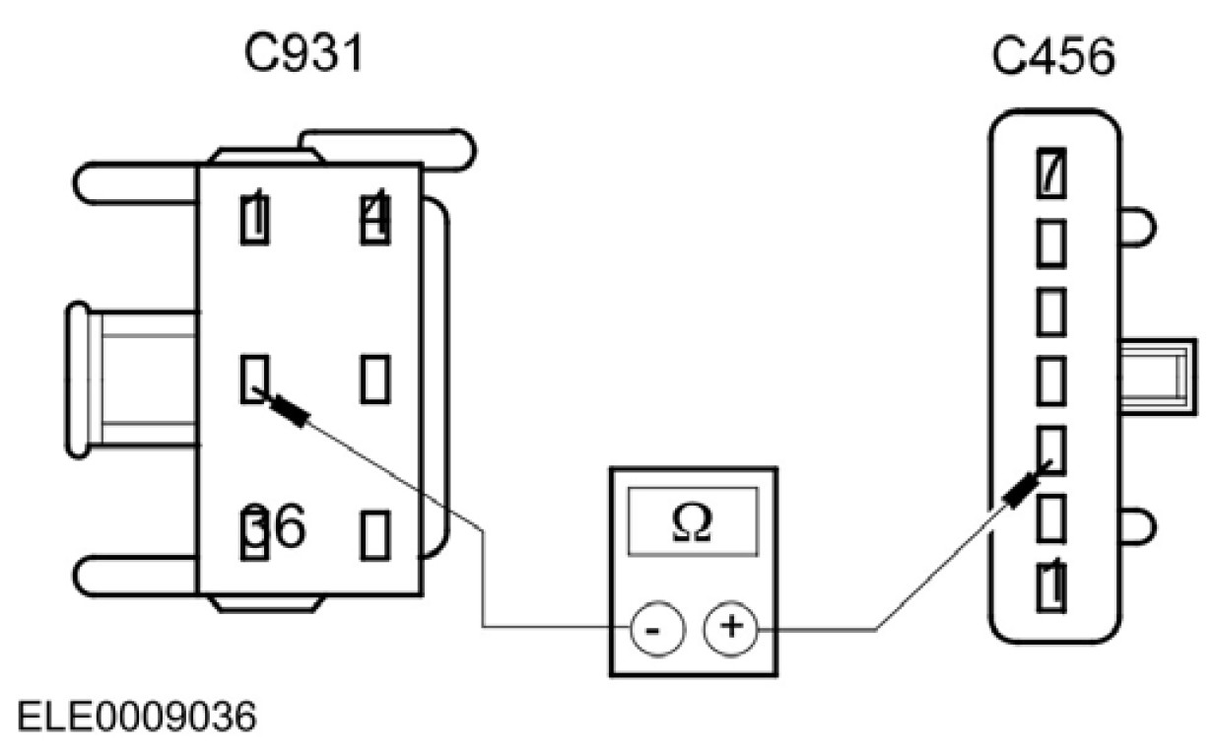 | 1 测量C456、接脚3 (BK/WH)与C931、接脚2 (BK/YE)间电阻。
 | • 电阻是否低于1欧姆？
 | → 是
 | 点火开关中的钥匙取出抑制电磁阀损坏。更换开关。参阅章节211-05。
 | → 否
 | 维修C456、接脚3与C931、接脚2间回路31S-TA34断路。

排档杆拉索调整

调整
1. 将排档杆换至"D" (驾驶)位置。
2. 顶起并支撑车辆。
3. 拆除发动机下护板(若有配备)。
4. 松开排档杆拉索调整机构固定夹。
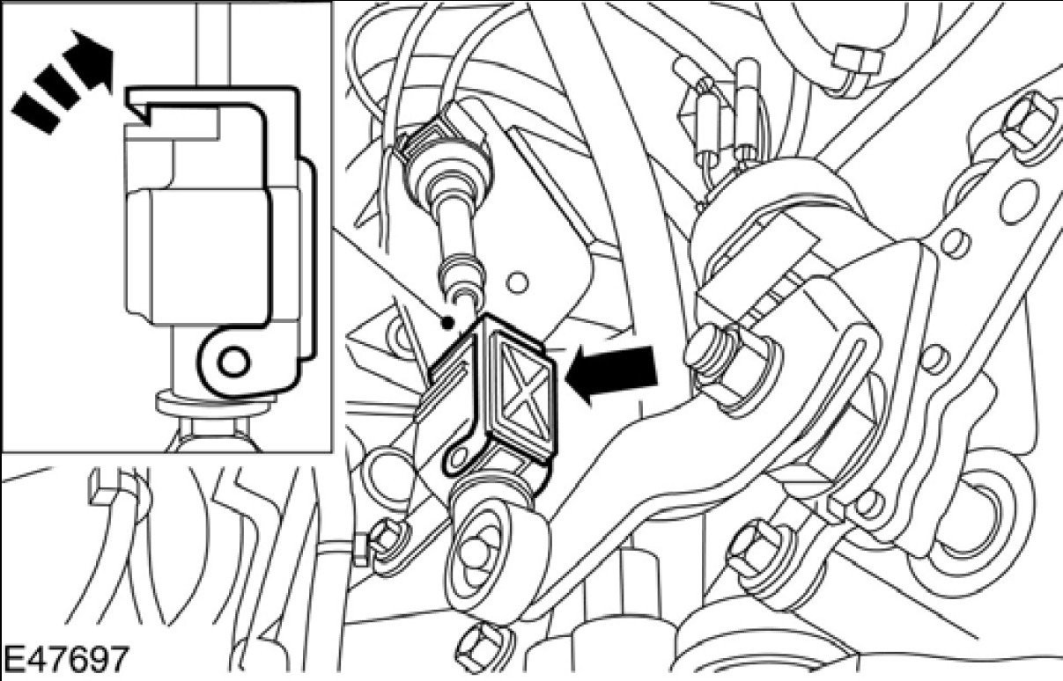

5. 注意：变速箱档位(TR)传感器必须与变速箱排档杆对齐。
将变速箱排档杆移至"D" (驾驶)位置(图中TR传感器已拆除)。
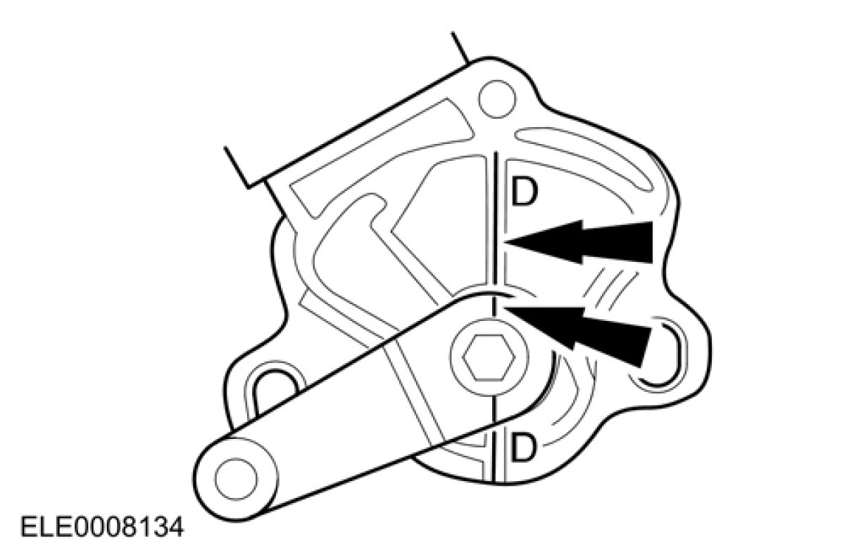
6. 注意：确认排档杆拉索调整机构已锁定。
将排档杆拉索调整机构固定夹完全的压下。
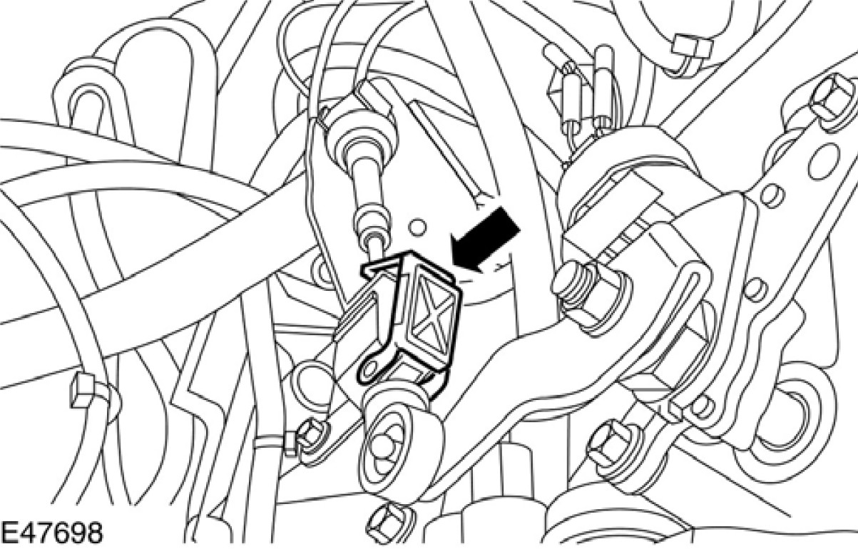

7. 安装发动机下护板(如有配备)。
8. 降下车辆。
9. 起动发动机并将排档杆排入所有的档位。在移入各档位时，等待各档位足够啮合的时间。
10. 检查排档杆位置指示灯是否与排档杆的位置一致，视需要重复调整程序。
11. 将排档杆移入"P" (驻车) 位置并关闭发动机。

排档杆拉索

1. 拆除中控台。
2. 拆除中控台加强件左侧托架。
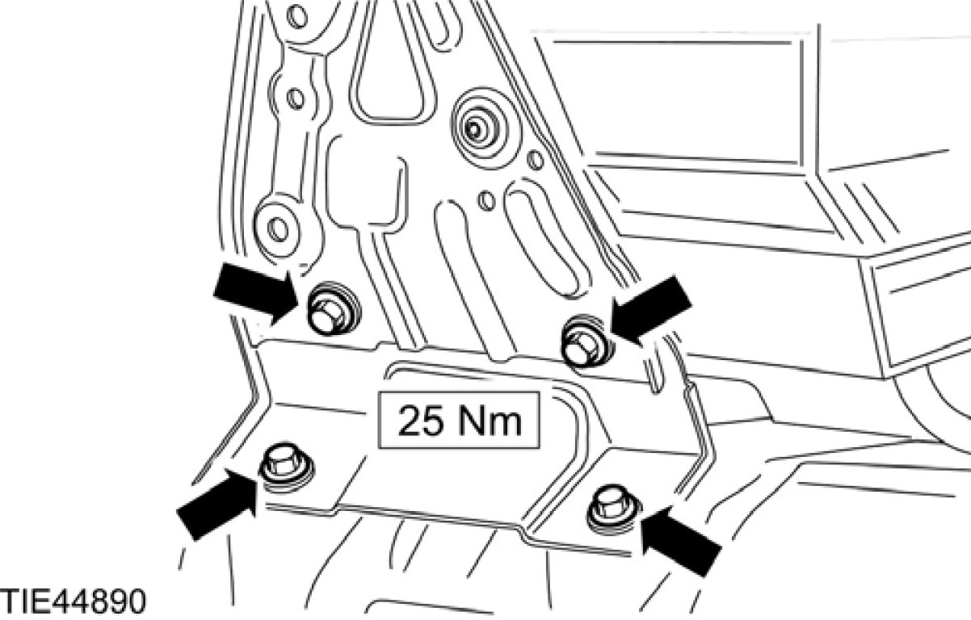
3. 拆除中控台加强件右侧托架。
‧ 从中控台加强件托架上拆开线束托架。
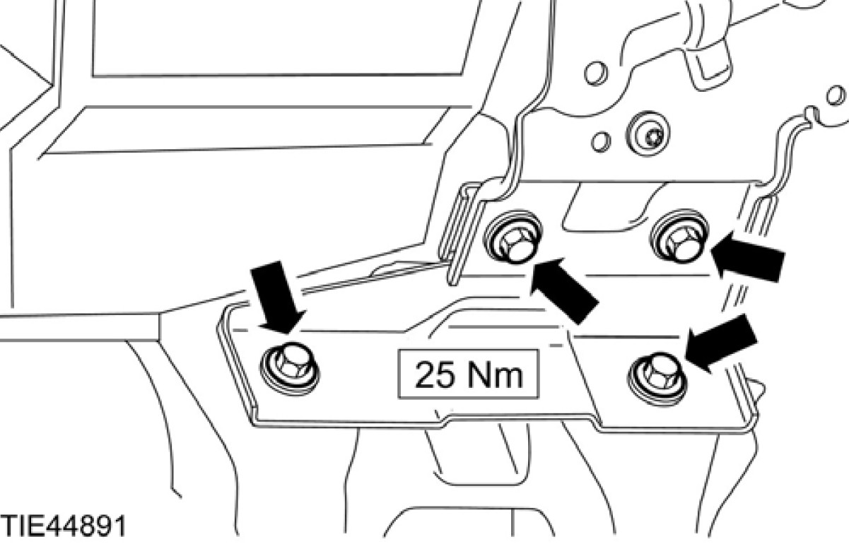

4. 依下图与表中所示之顺序拆除组件。

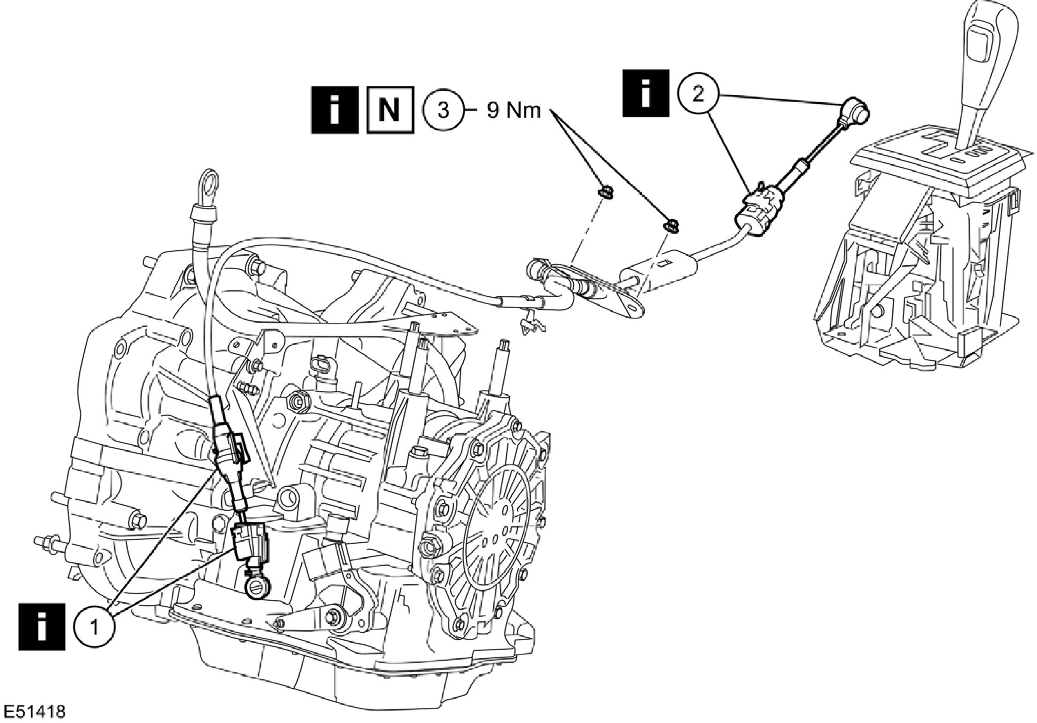

项目 | 零件号码 | 说明
1 | - | 变速箱侧排档杆拉索  参阅拆卸细节
2 | - | 排档杆侧排档杆拉索  参阅拆卸细节
3 | - | 排档杆拉索螺帽  参阅拆卸细节

5. 依照拆卸的相反程序安装。
6. 调整排档杆拉索。有关额外的信息，参阅本章节中的排档杆拉索调整。

拆卸细节
项目 1：变速箱侧排档杆拉索
1. 顶起车辆。
2. 拆除发动机下护板 (若有安装)。

3. 注意：不可使排档杆拉索扭结。
从变速箱拆开排档杆拉索。
1. 从换档机构拆开排档杆拉索。
2. 拉起锁定耳，将锁定销压在一起并从支座上拆离排档杆拉索。
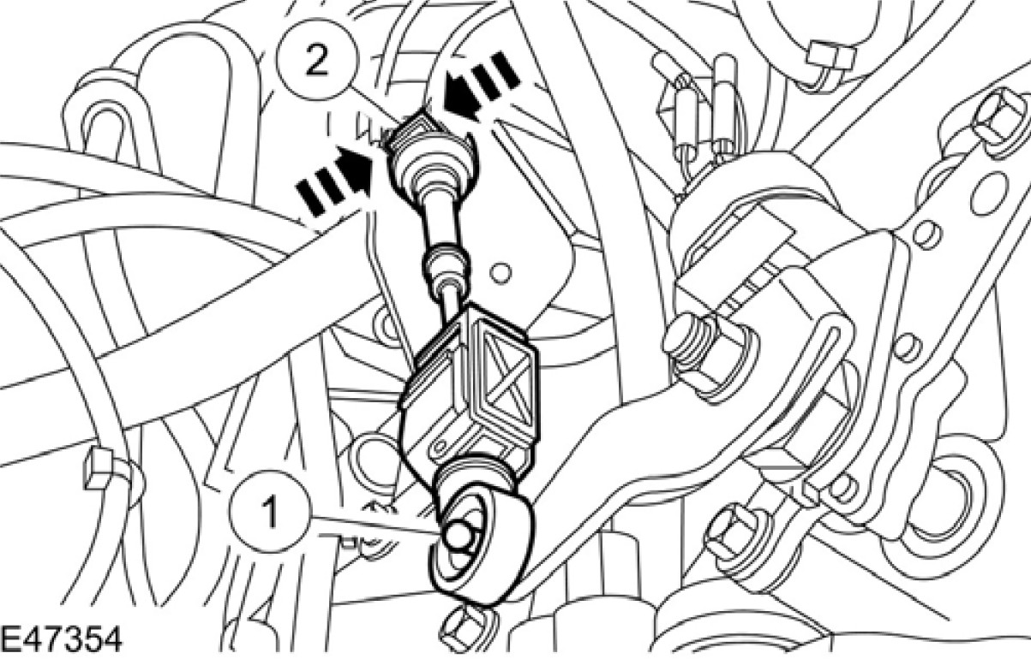

项目 2：排档杆侧排档杆拉索
1. 降下车辆。
2. 注意：不可使排档杆拉索扭结。
从排档杆拆开排档杆拉索。
1. 从排档杆拆开排档杆拉索。
2. 拉起锁定耳，将锁定销压在一起并从固定座上拆开排档杆拉索。
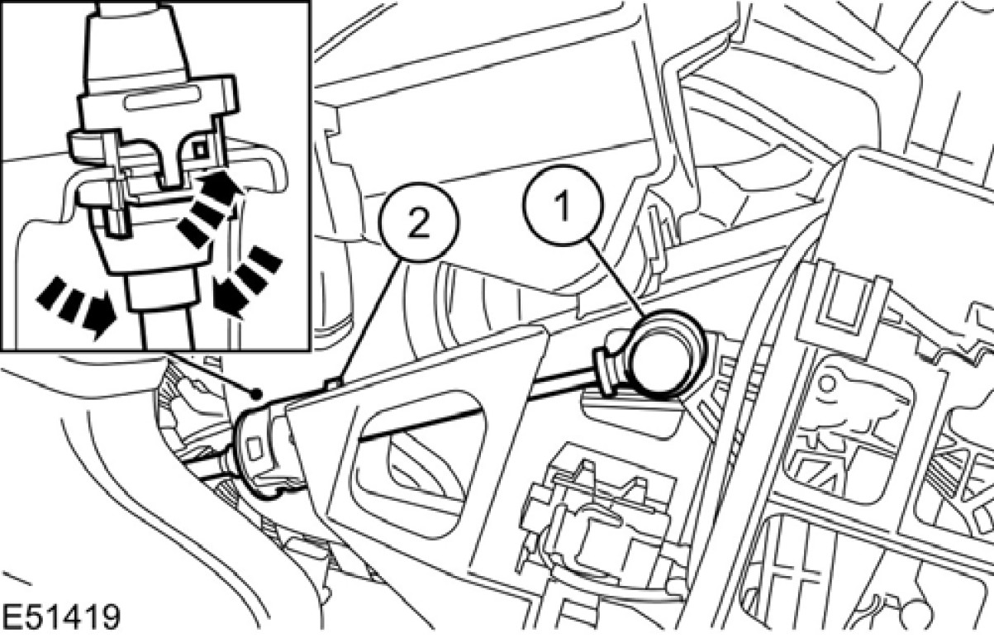

项目 3：排档杆拉索螺帽。
1. 顶起车辆。
2. 拆除前隔热板。
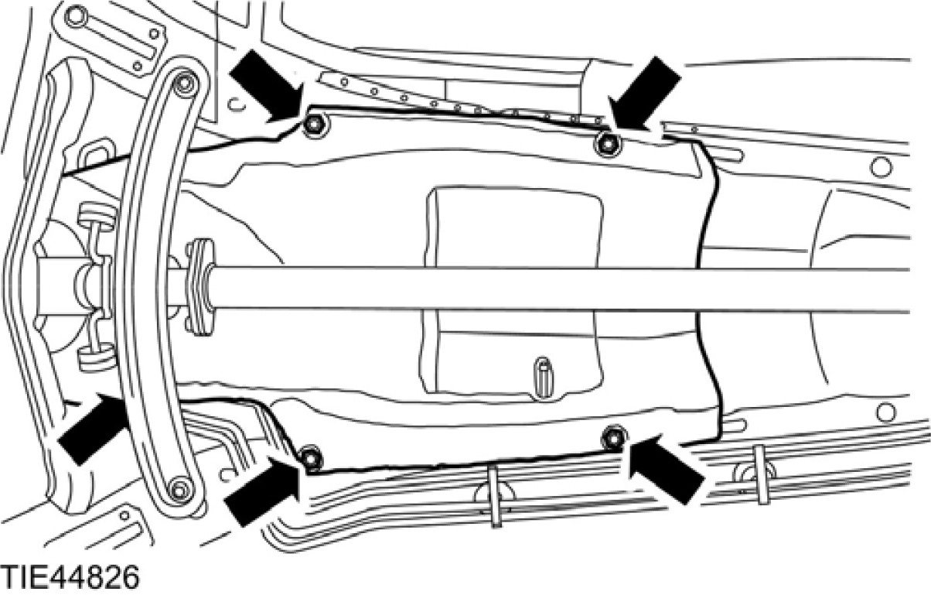

3. 注意：不可使排档杆拉索扭结。
从夹子上拆开排档杆拉索。
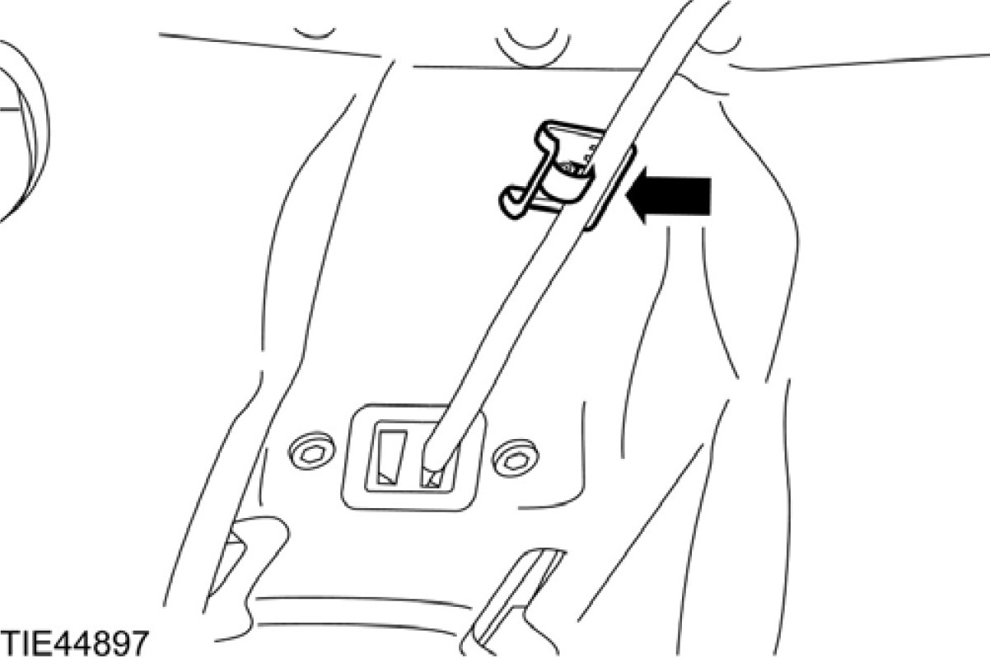

4. 注意：不可使排档杆拉索扭结。
从托架上拆除排档杆拉索。
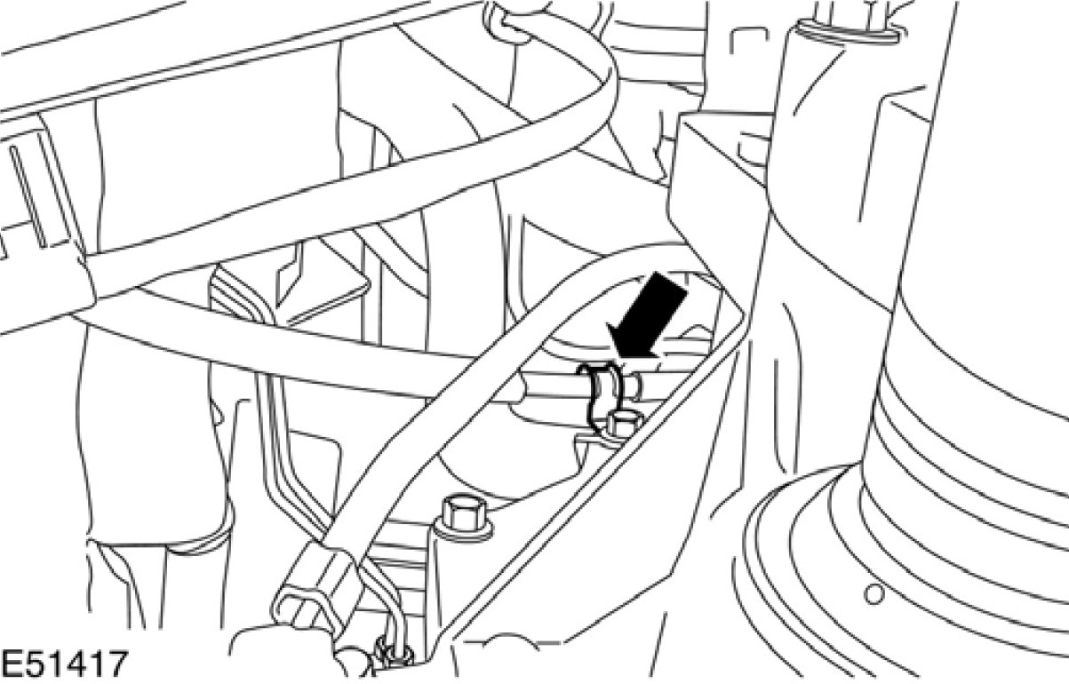

5. 降下车辆。
6. 注意：不可使排档杆拉索扭结。
拆除排档杆拉索
‧ 抛弃排档杆拉索螺帽。
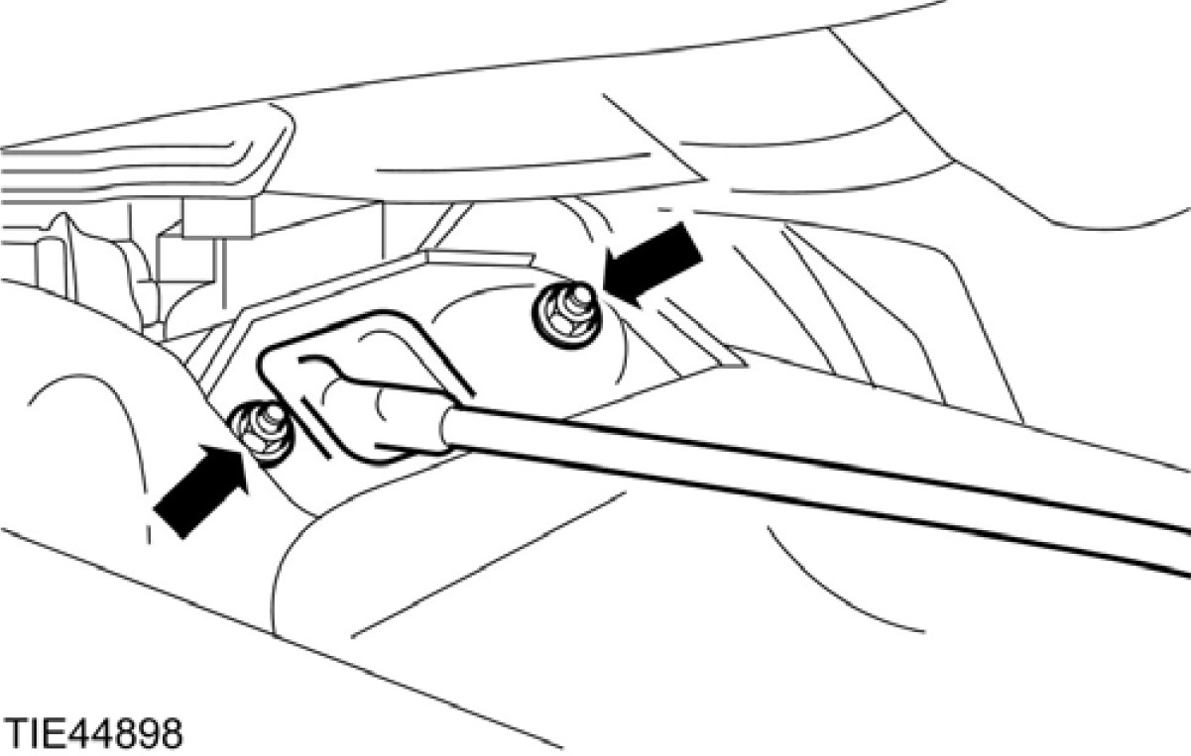

排档杆

拆卸
1. 拆除底板中控台。有关额外的信息，参阅章节501-12。[仪表板与中控台，拆卸与安装，底板中控台]

2. 注意：不可弯曲排档杆。
从排档杆与导索托架拆开排档杆拉索。
1. 从排档杆拆开排档杆拉索。
2. 拉起锁定耳，将锁定销压在一起并从导索托架上拆开排档杆拉索。
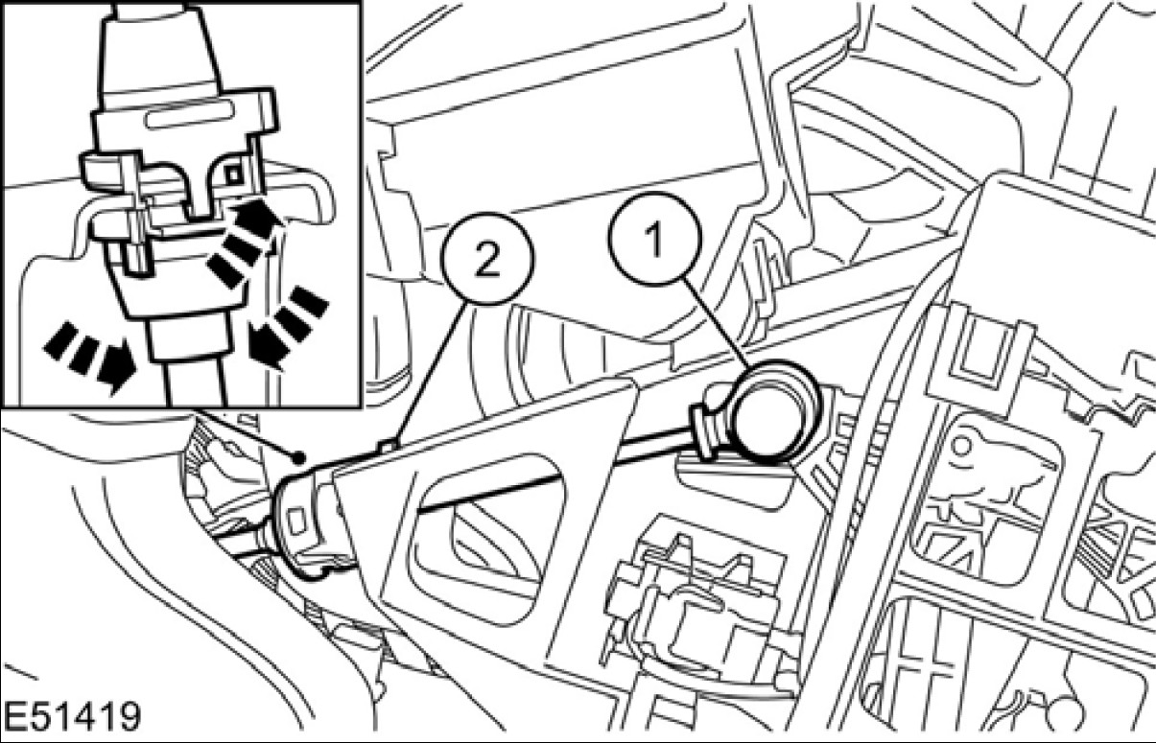

3. 拆开排档杆总成电气接头。
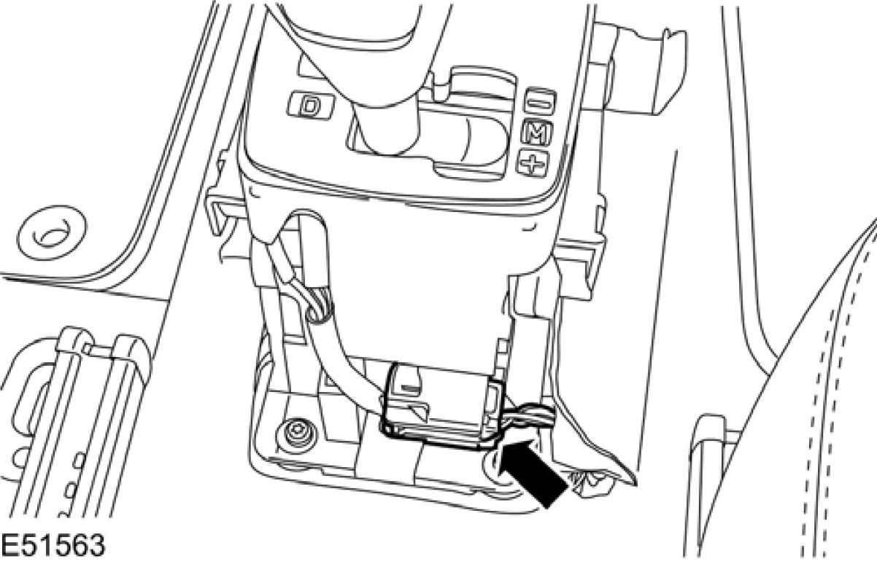

4. 拆除排档杆总成。
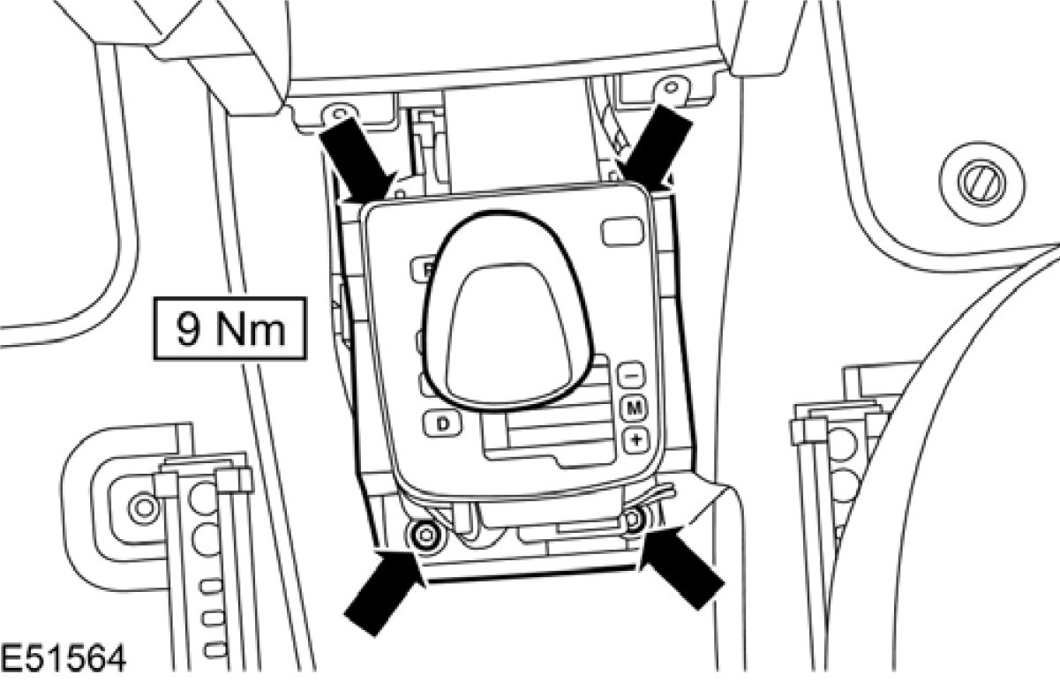

安装
1. 依照拆卸的相反程序安装。
2. 调整排档杆拉索。有关额外的信息，参阅本章节中的排档杆拉索调整。

排档杆

分解
1. 拆除排档杆钮。
‧ 拆除螺帽。
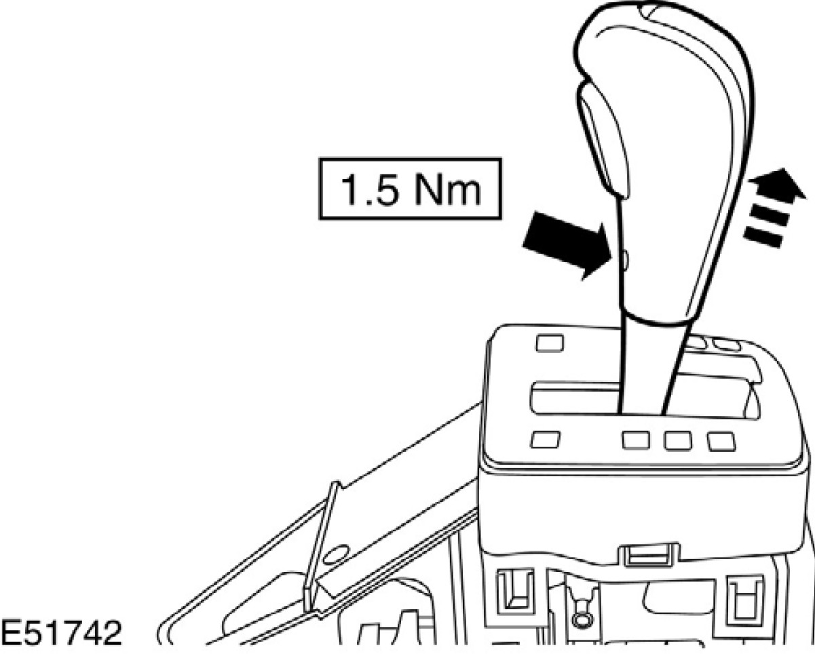

2. 拉出排档杆锁的柱塞与弹簧。
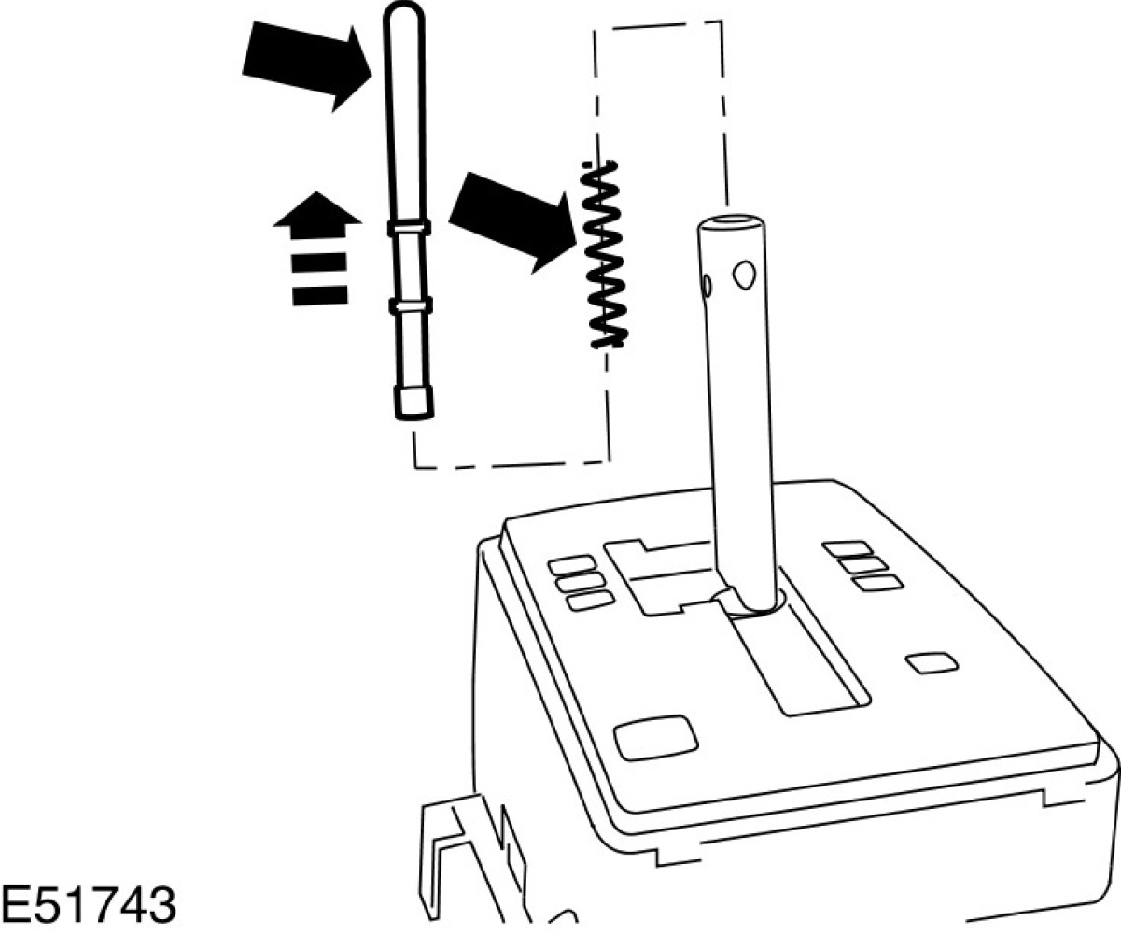

3. 从排档杆单元上松开排档杆单元固定座(六个夹子)。
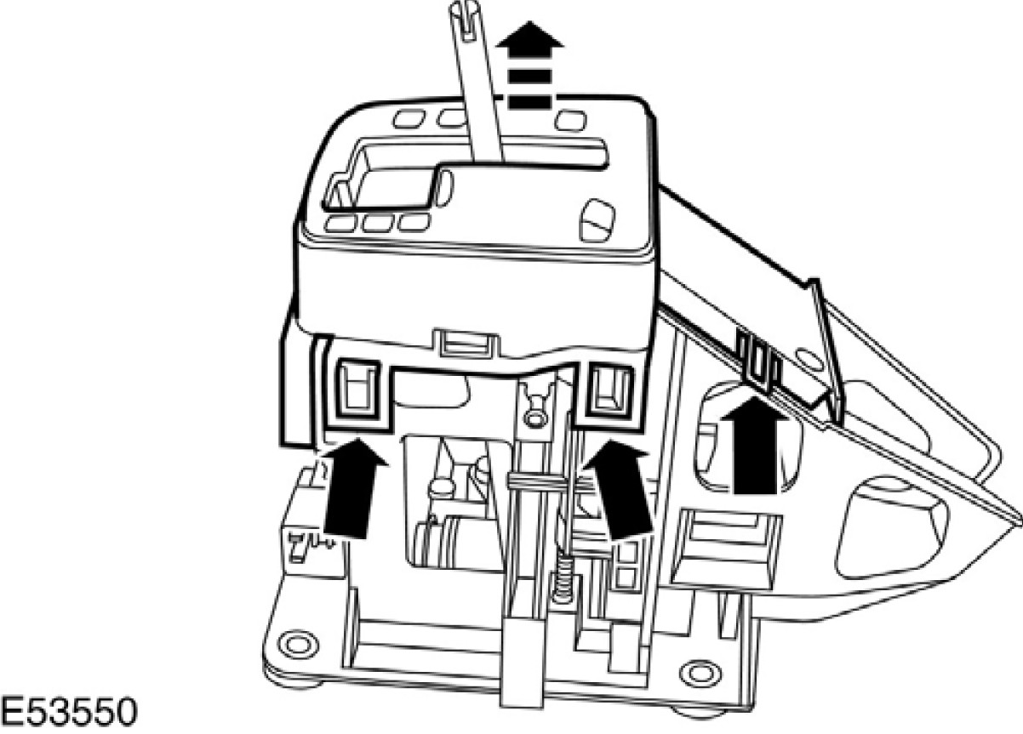

4. 拆除排档杆单元固定座。
1. 拆开排档杆锁电磁阀的接头。
2. 从排档杆外壳上拆开点火钥匙连锁开关。
3. 从排档杆外壳上拆开排档杆中央接头。
‧ 从导索导件松开排档杆单元导索。
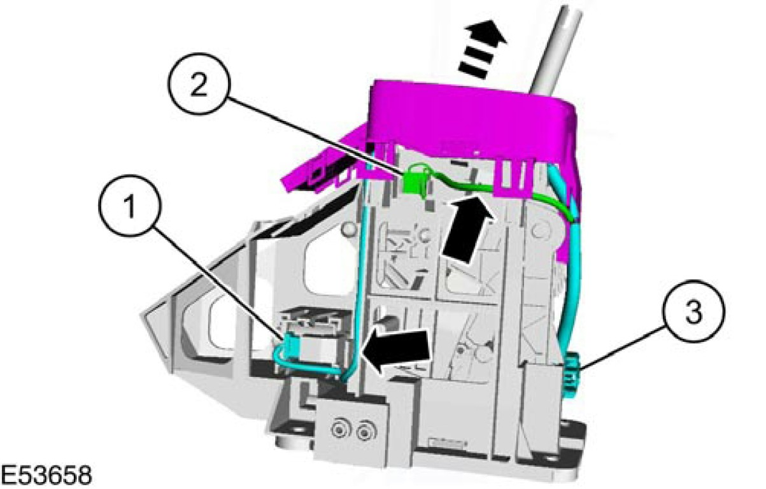

5. 拆除手动排档杆锁护盖。
‧ 压下手动排档杆锁护盖的固定夹，直到手动排档杆锁能够拉出为止。
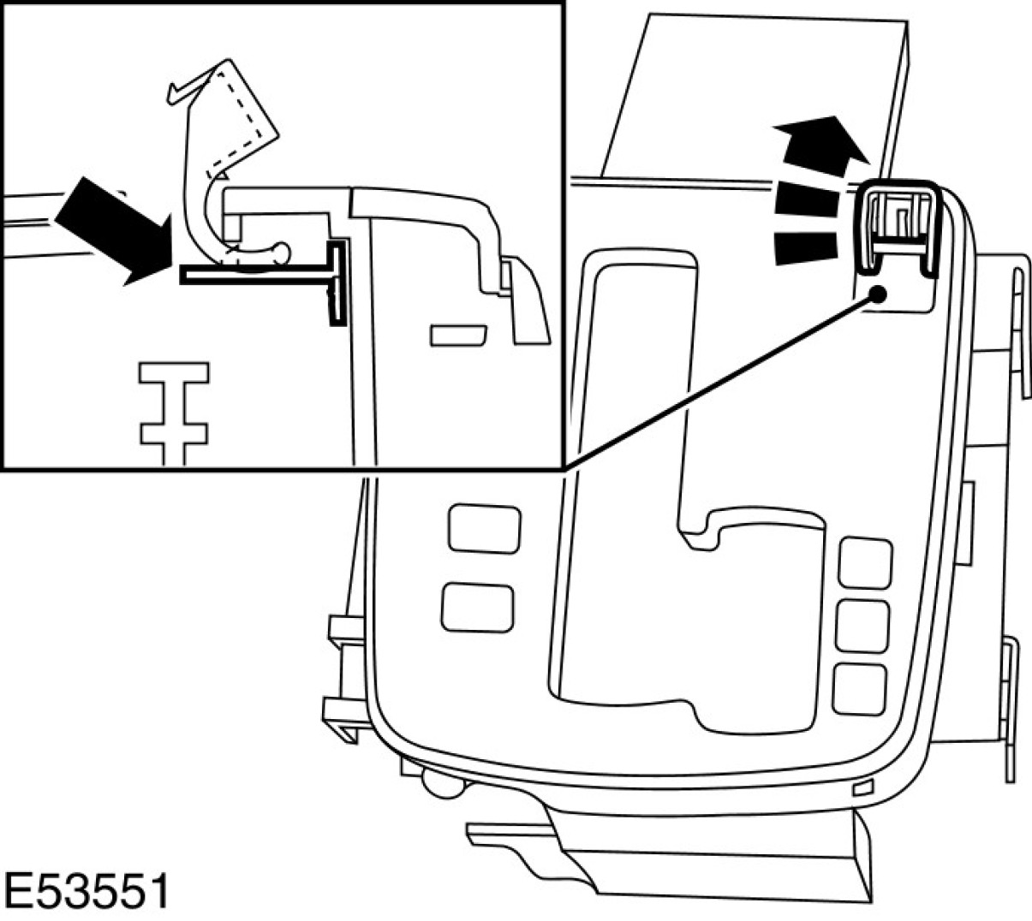

6. 注意：电磁阀 – 排档杆护盖板面朝上。
拆除排档杆固定座。
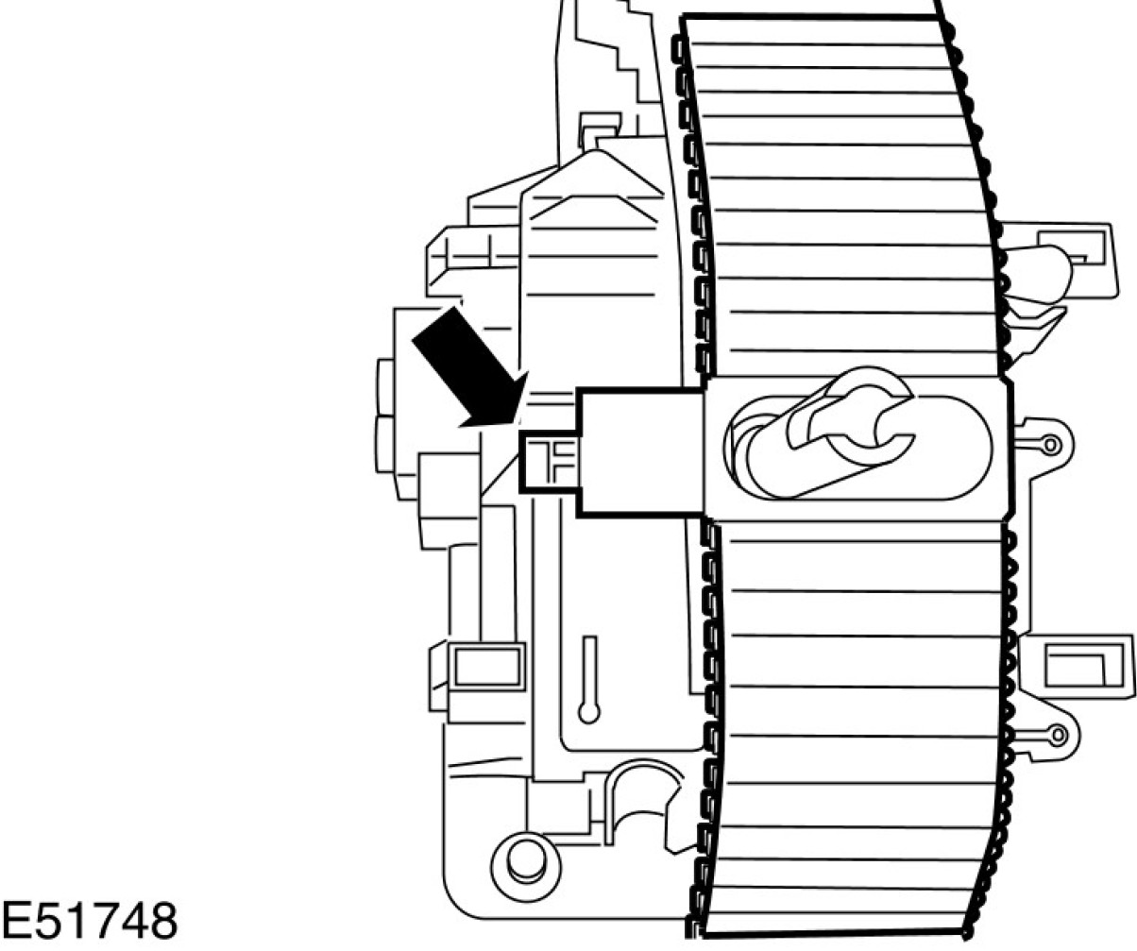

组合
1. 注意：确认排档杆单元的导索是在正确的安装位置。
注意：在排档杆钮的螺帽上涂抹螺纹固定剂。
组合时，依分解相反的程序。

